БЕЛОРУССКИЙ ГОСУДАРСТВЕННЫЙ УНИВЕРСИТЕТ
Факультет прикладной математики и информатики
Лабораторная
работа
№10 и
мини-
коллоквиум
Настройка параметров
OSPF
Доскоч Роман 13 группа
Вариант 3

Минск 2021

1. Задание №1
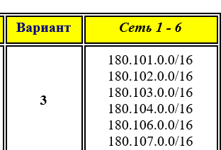
➔ Изменю на 101,102,103,104,105, 106 для удобства.
- Реализуйте схему, аналогичной той, которая изображена на рисунке 1.
Подписать на схеме подсети (красный цвет). Сетевое оборудование подписать по правилам предыдущих лабораторных работ (черный цвет).
- Прежде, чем настраивать протокол OSPF, настройте интерфейсы маршрутизаторов и узлов. Интерфейсы узлов подписать на схеме (синий цвет).
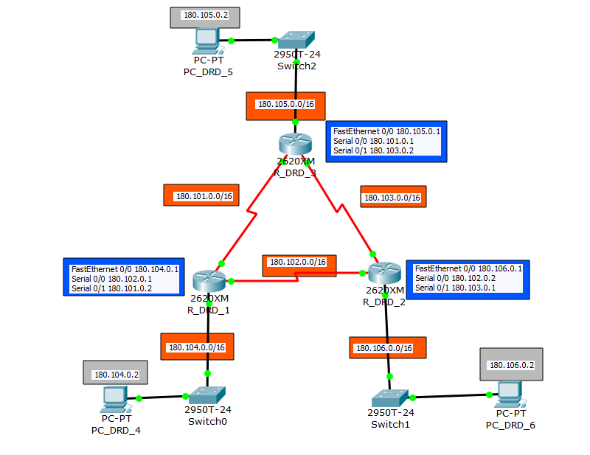
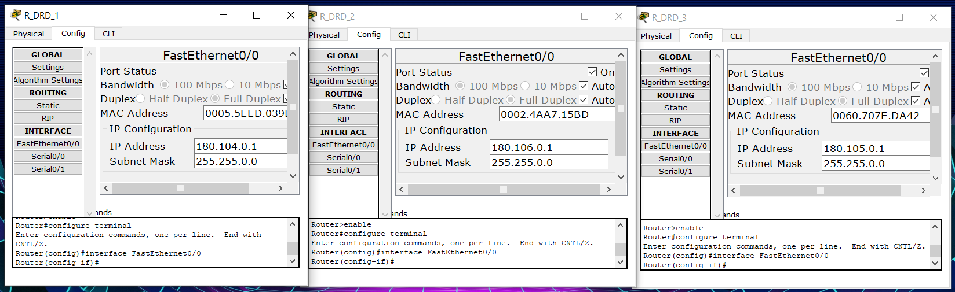
Роутеры 1 2 3 FastEthernet 0/0 | 1 – 180.104.0.1 | 2 – 180.106.0.1 | 3 – 180.105.0.1 |
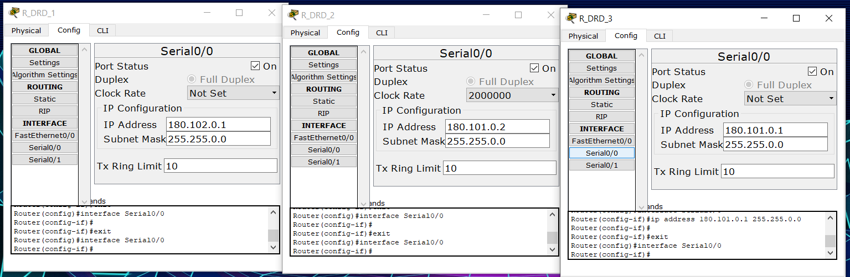
Роутеры 1 2 3 Serial 0/0 | 1 – 180.102.0.1 | 2 – 180.101.0.2 | 3 – 180.101.0.1 |
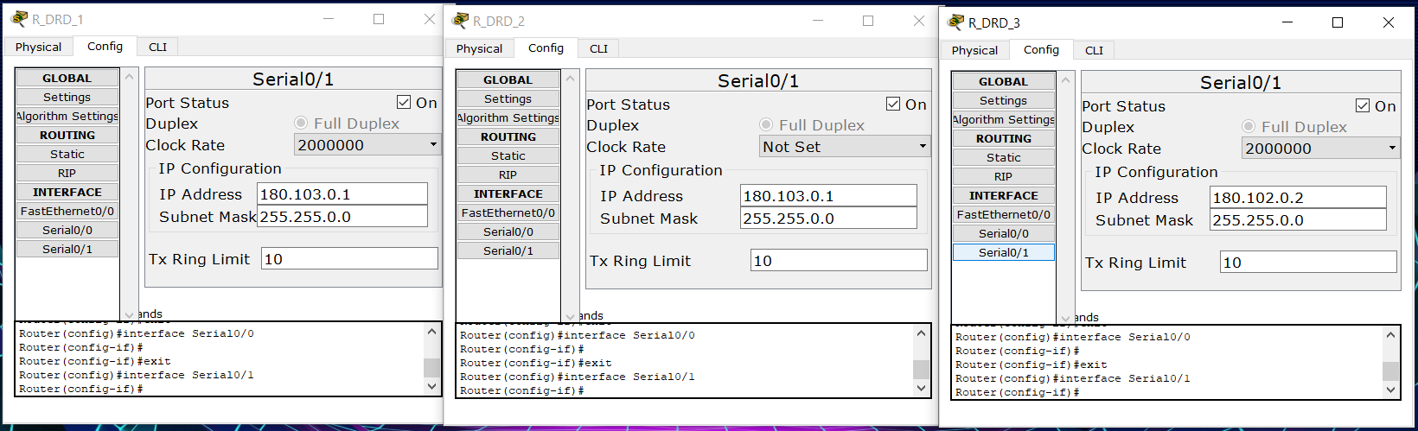
Роутеры 1 2 3 serial 0/1 | 1 – 180.103.0.1 | 2 – 180.103.0.1 | 3 – 180.102.0.2 |

- Получите все три таблицы маршрутизации. Прокомментируйте их содержимое.
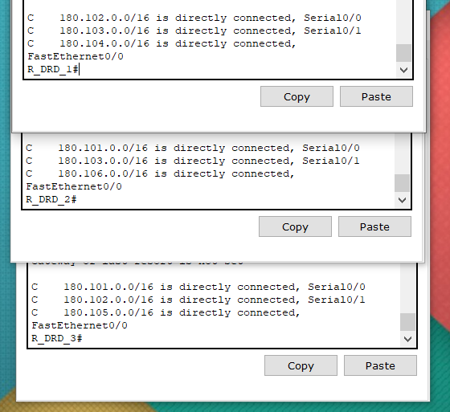
Таблицы маршрутизации 1 2 3 роутеров. Первоначальный вид ТМ. До настройки OSPF.
- Настройте маршрутизацию OSPF на всех маршрутизаторах.
Задайте process-id и area-id – ваш номер варианта.
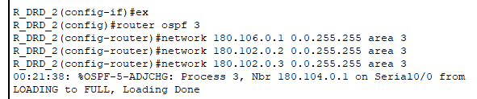
Настройка 2 роутера остальные аналогично
- Используйте команду show ip route на всех маршрутизаторах для проверки первоначальных таблиц маршрутизации
- Что идентифицирует первый столбец в таблице маршрутизации .
1 столбец это адрес сети адресации пакета.
- Должны появиться примерно такие данные:

1 роутер
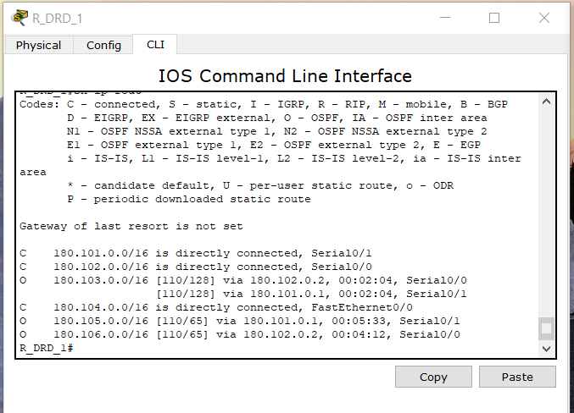

2 роутер
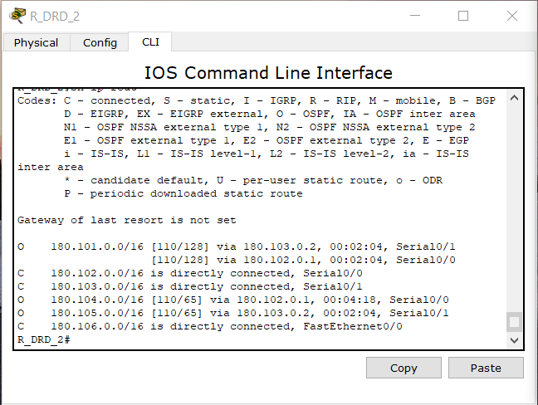

3 роутер
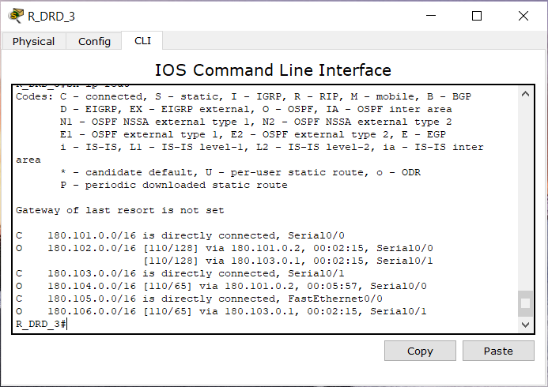
- Как изменилось содержимое таблиц маршрутизации.
Сравните результаты выполнения пунктов 3 и 5 (что касается таблиц маршрутизации).
Теперь. Все настроилось благодаря динамической маршрутизации OSPF
Появились новые строки с маркеров О что означает настройку их через OSPF.
- Определить ID всех маршрутизаторов в задании.
Использовать команду show ip protocols.
Также можно использовать команды show ip ospf или show ip ospf interface.
- Обычно в качестве ID выбирается максимальный активный IP-адрес из всех его интерфейсов (убедиться или опровергнуть это). Дать ответ в вашем случае.
- Используйте команду show ip ospf neighbor для проверки отношений соседства.
Что такое отношения соседства.
Прокомментировать значения в столбцах таблицы
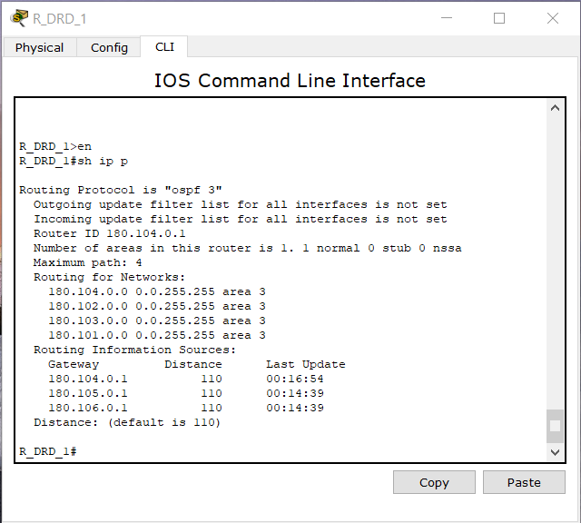
ID 180.104.0.1
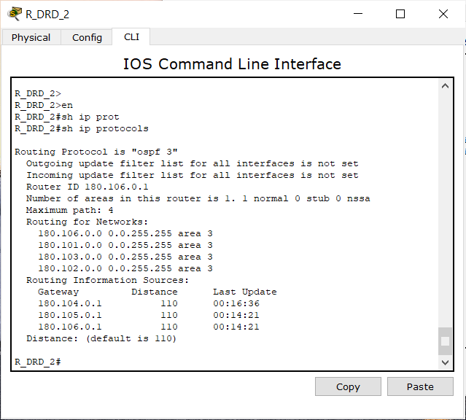
ID 180.106.0.1
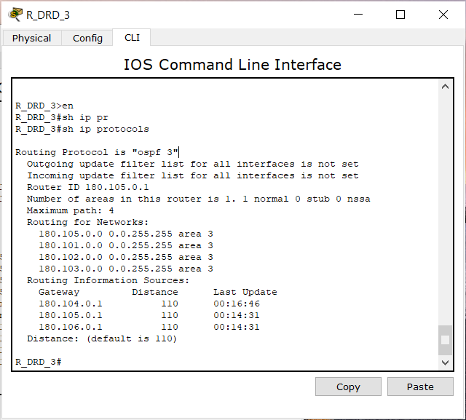
ID 180.105.0.1
Ответ на 9 вопрос.
Все верно. Выбрался максимальный IP – адрес из всех интерфейсов каждого роутера соответствующе

Соседи 1 роутера
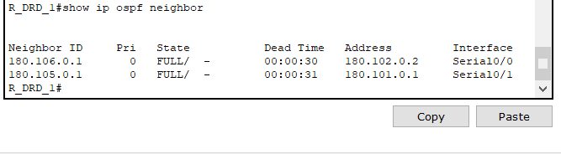
Соседи 2 роутера
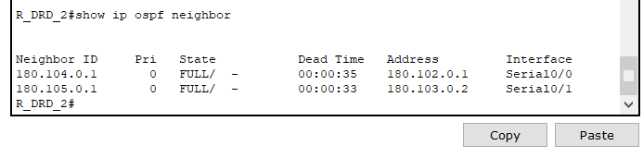

Соседи 3 роутера
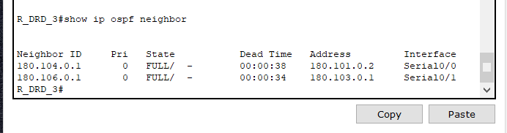
Как видим, ip адреса соседей являются адресами соседних роутеров. И соответственно ID совпадает с ID роутеров полученных в пункте 6.

- Используйте команду ip ospf cost для изменения стоимости на последовательном интерфейсе.
Какой смысл понятия – стоимость.
Трудоемкость или вес на сколько «тяжело» пакету пройти через данный путь.
- R1: s0/1 → 2000
- Используйте команду show ip ospf interface для определения текущей стоимости обоих последовательных интерфейсов маршрутизатора R1.
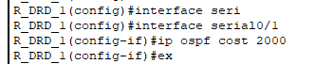
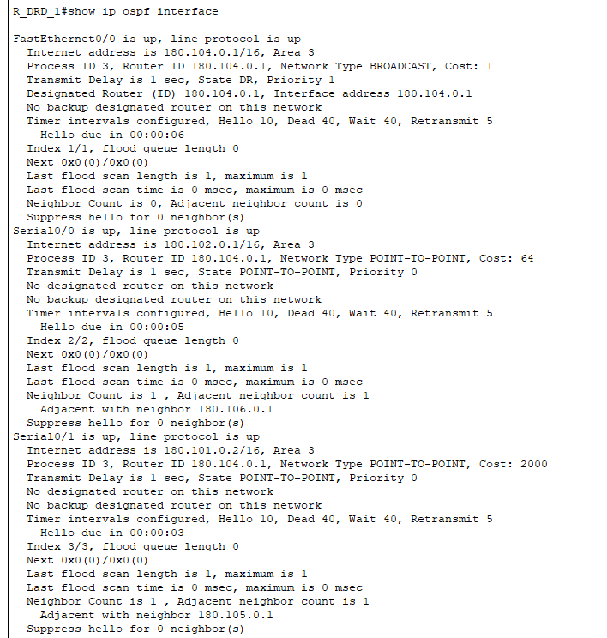
Стоимость Serial 0/0: 64
Стоимость Serial 0/1: 2000 (Как мы и указали в пункте 10)

- Используя команды ping, traceroute проверить взаимодостижимость всех узлов пользователей.

Из 5 в 4
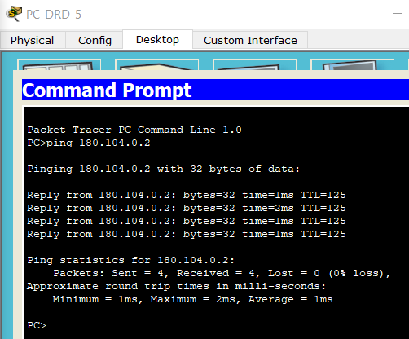
Из 4 в 6
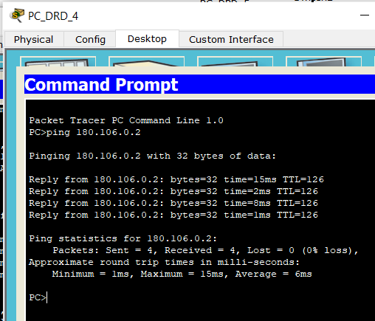

Из 6 в 5
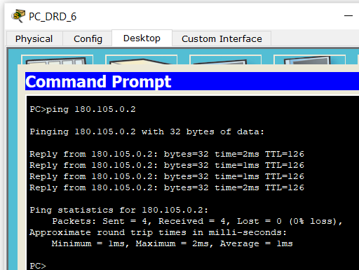
- Выдать скриншоты таблиц маршрутизации (старые) каждого из трех маршрутизаторов.
Отключить порт s0/1 у маршрутизатора R3.
Проверить взаимодостижимость всех узлов пользователей после отключения порта s0/1 у маршрутизатора R3.
Выдать опять скриншоты (уже новых) таблиц маршрутизации.
Проанализировать (на что обратили внимание ?) и прокомментировать старые и новые таблицы маршрутизации. Разрешается выдать таблицы маршрутизации, используя и такой инструмент пакета как на рисунке (лупа).
Выбор инструмента за Вами.

ТМ до обрыва связи.
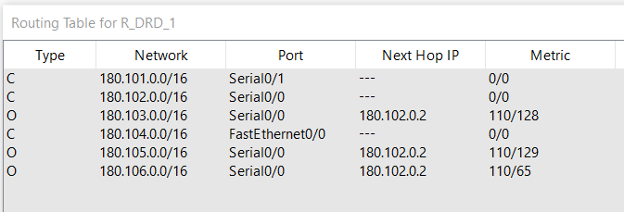
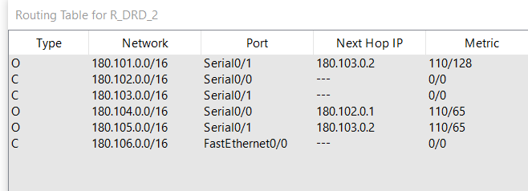
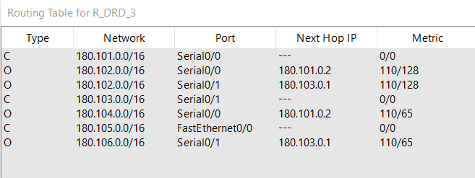
Обрыв связи
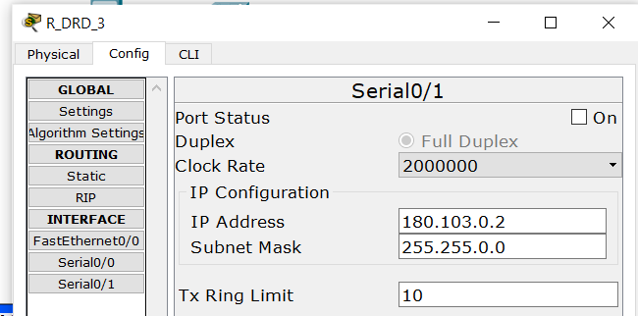
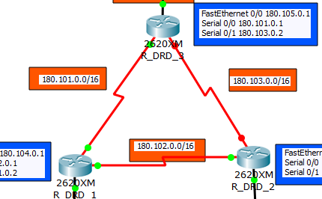
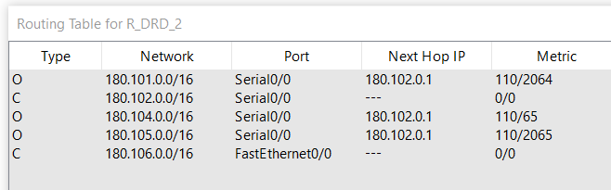
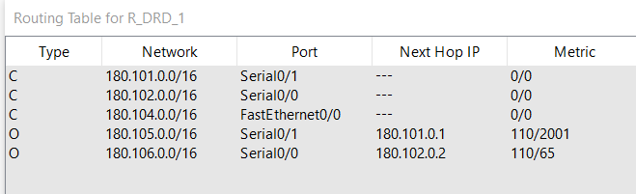
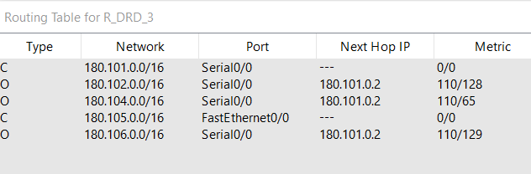
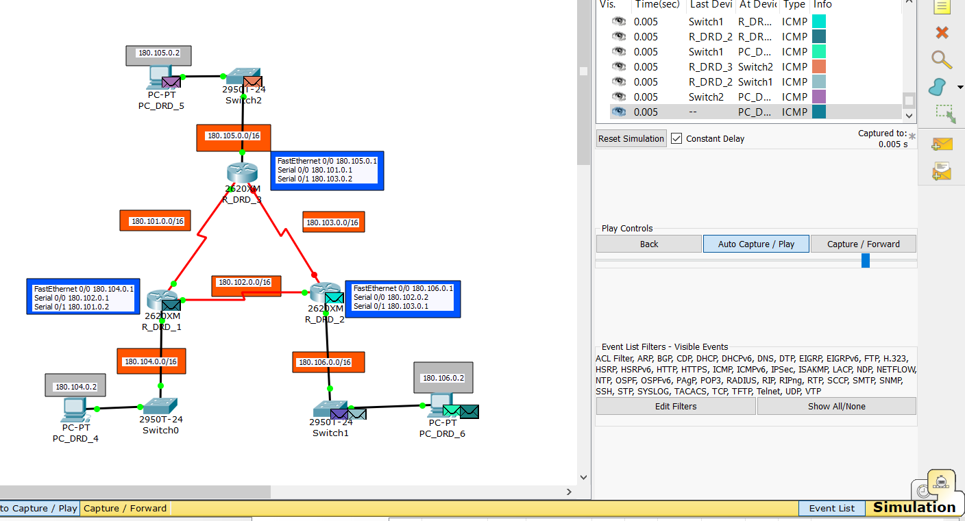
Вывод динамическая маршрутизация сама опредлила что нужно для заполнения не достобющих связей так что все работает и пингуется.

2. Задание №2. Мини коллоквиум
- Раскройте понятия: автономная система, область (зона).
Чем было вызвано введение новых структур в компьютерных сетях.
Автономная система - группа маршрутизаторов, обменивающаяся маршрутизирующей информацией с помощью одного протокола маршрутизации.
Область – совокупность сетей и маршрутизаторов, имеющих один и тот же идентификатор зоны.
Увеличение количества узлов в сети привело к необходимости введения новых структур в компьютерные сети.
- Отметить основные отличия протоколов RIP и OSPF.
Отметить основные отличия протоколов RIP и OSPF.
Основное различие между OSPF и RIP состоит в том, что RIP отслеживает только ближайший маршрутизатор для каждого адреса назначения, а OSPF отслеживает полную топологическую базу данных всех соединений в локальной сети. Также протокол RIP строит таблицу маршрутизации на основе полных таблиц маршрутизации соседних узлов, в то время как OSPF запрашивает только немного необходимой информации с соседних узлов, таким образом строя таблицы, что происходит быстрее чем в RIP.
- Какие бывают OSPF –маршрутизаторы. Их принципиальное отличие.
Какие бывают OSPF –маршрутизаторы. Их принципиальное отличие.
Существует 3 вида маршрутизаторов:
• IR (Internal Router) — это внутренний маршрутизатор, у которого все интерфейсы ассоциированы только с одной определенной областью.
• ABR (Area Border Router) — устанавливается в нулевой зоне для обеспечения связи с другими зонами.
• ASBR (Autonomous System Boundary Router) — обеспечивает объединение автономных систем для обмена маршрутами.
- Для тестирования сети Вы, как правило, используете утилиту PING. Какие протокол (протоколы) использует утилита для реализации своего функционала.
Для тестирования сети Вы, как правило, используете утилиту PING. Какие протокол (протоколы) использует утилита для реализации своего функционала.
Утилита ping для обмена служебной и диагностической информацией в сети используется специальный протокол управляющих сообщений ICMP (Internet Control Message Protocol).
- .Взять лист (листы) бумаги, написать ручками ответ в читабельном виде, сфотографировать и вставить фото в отчет, отвечая на вопросы мини коллоквиума.
- Согласно варианту задания ответить на вопрос мини коллоквиума из раздела 7.
Вставить ответы

